ТЕХНОЛОГИЧЕСКАЯ КАРТА НА РАЗРАБОТКУ ГРУНТА В КОТЛОВАНЕ

1. ОБЛАСТЬ ПРИМЕНЕНИЯ

1.1. Объект - жилое 5-этажное кирпичное здание размером осей в плане 32,1х12 м.

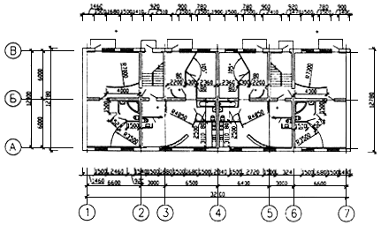

Рис.1. План 1-го этажа

1.2. Технологическая карта подготовлена на разработку грунта в котловане размером в плане 37,41х17,17 м, глубиной 2,5 м для устройства фундаментов.

1.3. Строительство ведется в г.Ижевске. Климатический район I, подрайон Iв, зона сухая, расчетная температура наружного воздуха -34 °С. Глубина промерзания грунта 1,70 м. Грунт - тяжелый суглинок, 1800 кг/м, группа грунта II, угол естественного откоса 63°.

1.4. Работы выполняются в две смены.

1.5. В состав работ, рассматриваемых картой, входят:

- разработка и транспортирование грунта;

- подчистка дна котлована.

2. ОРГАНИЗАЦИЯ И ТЕХНОЛОГИЯ СТРОИТЕЛЬНОГО ПРОЦЕССА

2.1. До начала разработки грунта в котловане должны быть выполнены следующие работы:

очистка территории;

снятие растительного слоя грунта;

планировка площадки в зоне расположения котлована;

отвод поверхностных вод;

геодезическая разбивка;

устройство временных дорог.

2.2. Разработка котлована ведется одноковшовым экскаватором ЭО-4321 с навесным оборудованием "обратная лопата" емкостью 0,65 м.

2.3. Подчистка дна котлована ведется бульдозером и вручную.

При подчистке дна бульдозером грунт изымается из котлована экскаватором с торца котлована.

2.4. Грунт для обратной засыпки размещается вдоль длинных сторон котлована.

2.5. Лишний грунт вывозится за пределы строительной площадки автосамосвалами КамАЗ-5511.

2.6. Котлован разрабатывается в 2 торцевые проходки.

2.7. Все работы по отрывке котлована производить в соответствии со СНиП 3.02.01-87 "Земляные сооружения, основания и фундаменты".

2.8. Расчет N 1. Определение объемов земляных работ.

Объем прямоугольного в плане котлована определяется по формуле:

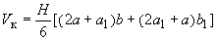, (1)

где 2,5 м - глубина котлована;

, - длины сторон котлована поверху, м;

, - длины сторон котлована понизу, м.

Крутизна откосов для суглинка - 1:0,5 т.4 [3].

Объем земляных работ для устройства въездной траншеи:

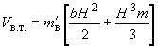, (2)

где 2,5 м - глубина котлована;

3 м - ширина въездной траншеи по дну;

, - коэффициенты заложения откосов, соответственно, дна траншеи и котлована.

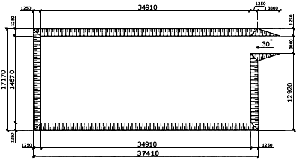

Рис.2. План котлована

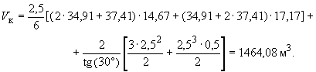

Объем грунта при зачистке котлована:

, (3)

где 427,43 - площадь фундаментов понизу;

0,15 м (при объеме ковша 0,65 м) - величина недобора грунта экскаваторами.

м.

Объем грунта для засыпки пазух котлована определяется по формуле:

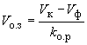, (4)

где - объем фундаментов, м;

1,07 - коэффициент остаточного разрыхления.

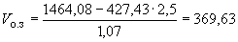 м.

Объем лишнего грунта, подлежащего вывозке:

. (5)

м.

Таблица 1. Ведомость объемов земляных работ

N п/п | Объем котлована , м | Объем грунта при зачистке котлована , м | Объем грунта обратной засыпки , м | Объем лишнего грунта  , м
1 | 2 | 3 | 4 | 5
1 | 1464,08 | 64,11 | 369,63 | 1094,45

2.9. Расчет N 2. Выбор машин и механизмов для производства земляных работ

Определим размеры отвала. Отвалы размещаем вдоль длинных сторон котлована.

Площадь поперечного сечения отвала определяется по формуле:

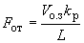, (6)

где 369,63 м - объем грунта обратной засыпки;

1,2 (для II группы) - коэффициент разрыхления грунта в ковше;

74,82 - длина отвала.

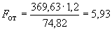 м.

Требуемая высота и ширина отвала:

м,

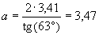.

Принимаем 3,5 м; 3,45 м.

Для разработки котлована применяется гидравлический экскаватор ЭО-4321 с навесным оборудованием "обратная лопата", с емкостью ковша 0,65 м.

Для зачистки дна котлована применяется бульдозер ДЗ-42 на тракторе Т-75.

2.10. Расчет N 3. Выбор транспортных средств для транспортирования грунта

Исходя из условий табл.6.3 [2] принимаем автомобиль КамАЗ-5511 грузоподъемностью 10 т.

Число автомобилей, необходимых для бесперебойной работы землеройной машины, определяется по формуле:

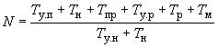, (7)

где 0,3 мин - продолжительность установки под погрузку;

- продолжительность нагрузки, мин;

- продолжительность пробега автомобиля от места загрузки до места разгрузки и обратно, мин;

0,6 мин - продолжительность установки под разгрузку;

1 мин - продолжительность разгрузки;

1,25 мин - продолжительность маневрирования машины в течение рейса.

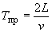, (8)

где 3 км - расстояние транспортирования;

22 км/ч - средняя скорость движения автомобиля.

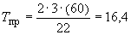 мин.

Продолжительность нагрузки автосамосвала определяется по формуле:

, (9)

где - число ковшей грунта, погружаемого в кузов;

0,45 мин - продолжительность цикла.

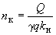, (10)

где 10 т - грузоподъемность автосамосвала;

1,8 т/м - плотность грунта;

0,65 м - объем ковша;

0,8 - коэффициент наполнения.

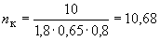.

Принимаем число ковшей грунта, погружаемых в кузов 10.

мин.

Число автомобилей для обеспечения бесперебойной работы:

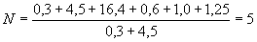.

2.11. Расчет N 4. Проектирование забоя и расчет эксплуатационной производительности экскаватора

Гидравлический экскаватор ЭО-4321 с навесным оборудованием "обратная лопата", с емкостью ковша 0,65 м.

Максимальный радиус копания на уровне стоянки 9,1 м.

Наибольшая глубина копания - 6 м.

Продолжительность цикла - 27 с.

Радиус разгрузки при высоте 3 м - 7,5 м.

Оптимальный радиус резания =0,9·9,1=8,19 м.

Длина передвижки принимается не более 0,75 длины рукояти экскаватора [1]: 0,75·3=2,25 м; принимаем длину передвижки =2 м.

При торцевой проходке при выгрузке грунта на одну сторону ширина проходки по верху (2.6) [1]:

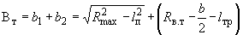, (11)

где 9,1 м - максимальный радиус резания на уровне стоянки;

2 м - длина передвижки;

7,5 м - радиус выгрузки в транспортное средство;

2,63 м (КамАЗ-5511) - ширина колеи транспортного средства;

4 м - расстояние от бровки котлована до колеи транспортного средства.

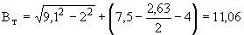 м;

м;

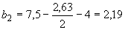 м.

Окончательно принимается: 10 м; 8 м; 2 м.

При боковой проходке ее ширина определяется по формуле (4.7) [1]:

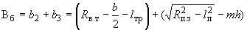, (12)

где 0,5 - коэффициент откоса;

2,5 м - глубина котлована;

- наибольший радиус резания на уровне подошвы забоя, величина которого определяется по формуле:

; (13)

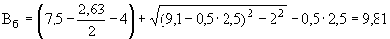 м;

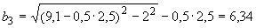 м.

Учитывая размеры котлована, принимаем: 7,17 м; 5,17 м.

Эксплуатационная производительность экскаватора определяется по формуле:

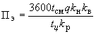, (14)

где 3600 - число секунд в часе;

8 ч - продолжительность смены;

0,65 м - объем ковша;

0,8 - коэффициент наполнения ковша;

0,7 - коэффициент использования экскаватора по времени;

1,2 - коэффициент разрыхления грунта в ковше;

27 с - продолжительность рабочего цикла.

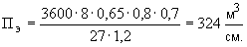

2.12. Производство работ в зимнее время

При глубине промерзания грунта менее допустимой глубины для разработки одноковшовым экскаватором разработку котлована можно осуществлять без применения каких-либо других мероприятий. При этом производительность землеройных машин снижается.

Так как экскаваторный забой промерзает с кровли и откоса забоя, а также с его лобовой части, то разработка мерзлого грунта одноковшовым экскаватором ведется по четырем схемам:

1. Вдоль мерзлого грунта (при различной глубине ковша от открытой поверхности);

2. Поперек мерзлого грунта (в пределах его);

3. Поперек мерзлого слоя (начиная с мерзлого слоя, т.е. с подбоем);

4. Под углом к мерзлому слою в откосе забоя.

Допустимая для разработки одноковшовыми экскаваторами глубина мерзлого слоя ориентировочно определяется по следующей формуле:

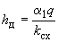, (15)

где 0,4 (для II группы) - коэффициент, зависящий от группы грунта в немерзлом состоянии;

0,65 м - емкость ковша;

- коэффициент, зависящий от схемы копания мерзлого грунта в забое (1...0,5).

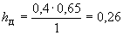 м.

При глубине промерзания грунта более допустимой глубины для разработки одноковшовым экскаватором, а также учитывая объем земляных работ и климатические условия при производстве работ в зимнее время, наиболее эффективно применение следующих методов разработки мерзлых грунтов.

1. Рыхление мерзлых грунтов гидромолотами.

Мерзлый грунт разрабатывается слоями толщиной по 40...60 см при производительности от 5...6 до 20...25 м/ч (зависит от типа гидромолота).

2. Взрывной способ рыхления.

Эффективен при глубине промерзания свыше 0,8 м. Рыхление ведется с использованием шпуровых и щелевых зарядов.

Разрабатываемый котлован делится на захватки: на первой разрыхленный грунт разрабатывается экскаватором; на второй, где грунт также разрыхлен, работы согласно условиям безопасности не производят; на третьей ведут буровые и взрывные работы.

Возможно предохранение грунтов от промерзания вспахиванием с последующим боронованием или глубоким перелопачиванием.

Вспашку производят рыхлителями на глубину 30...35 см с последующим боронованием на глубину 15...20 см. Такая обработка поверхности в сочетании с естественно образующимся снеговым покровом отдаляет начало промерзания грунта до 1,5 месяцев.

Глубокое перелопачивание грунта при помощи экскаватора на глубину 1,3...1,5 м позволяет продлить срок экскавации незамерзшего грунта на 1...2 месяца и уменьшить глубину промерзания почти в 2 раза.

2.13. Техника безопасности при производстве земляных работ.

При производстве работ соблюдать правила техники безопасности СНиП 12-03-2001, 12-04-2002 (в пределах действующих разделов) "Безопасность труда в строительстве".

Обратить внимание на следующие вопросы:

1. До начала производства земляных работ в местах расположения действующих подземных коммуникаций должны быть разработаны и согласованы с организациями, эксплуатирующими эти коммуникации, мероприятия по безопасным условиям труда, а расположение подземных коммуникаций на местности обозначено соответствующими знаками или надписями.

2. Производство земляных работ в зоне действующих подземных коммуникаций следует осуществлять под непосредственным руководством прораба или мастера, а в охранной зоне кабелей, находящихся под напряжением, или действующего газопровода, кроме того, под наблюдением работников электро- или газового хозяйства.

3. При обнаружении взрывоопасных материалов земляные работы в этих местах следует немедленно прекратить до получения разрешения от соответствующих органов.

4. Перед началом производства земляных работ на участках с возможным патогенным заражением почвы (свалка, скотомогильники, кладбища и т.п.) необходимо разрешение органов Государственного санитарного надзора.

5. Места прохода людей через траншеи должны быть оборудованы переходными мостиками, освещаемыми в ночное время.

6. Грунт, извлеченный из котлована или траншеи, следует размещать на расстоянии не менее 0,5 м от бровки выемки.

7. Разрабатывать грунт в котлованах и траншеях "подкопом" не допускается.

8. Валуны и камни, а также отслоения грунта, обнаруженные на откосах, должны быть удалены.

9. Погрузка грунта на автосамосвалы должна производиться со стороны заднего или бокового борта.

10. При разработке грунта взрывным способом необходимо соблюдать Единые правила безопасности при взрывных работах, утвержденные Госгортехнадзором РФ.

2.14. Калькуляция трудовых затрат.

Таблица 2. Калькуляция трудовых затрат

N п/п | Наименование работ |  | Ед. изм. | Кол. | ЕНиР | Норма времени на единицу |  | Трудоемкость |  | Состав звена (разряд, кол-во)
 |  |  |  |  |  | чел.-ч | маш.-ч | чел.-дн. | маш.-дн.
1 | 2 |  | 3 | 4 | 5 | 6 | 7 | 8 | 9 | 10
1 | Разработка грунта | в самосвал | 100 м | 10,95 | Е2-1-11, т.7, п.4б |  | 2,6 |  | 3,56 | Машинист 6-го р. - 1 чел.
2 |  | в отвал | 100 м | 3,70 | Е2-1-11,  т.7, п.4з |  | 2,1 |  | 0,97 | Машинист 6-го р. - 1 чел.
3 | Предварительная планировка дна котлована бульдозером |  | 1000  м | 0,43 | Е2-1-35, п.1a |  | 0,41 |  | 0,02 | Машинист 5-го р. - 1 чел.
5 | Окончательная планировка дна котлована | бульдозером | 1000  м | 0,43 | E2-1-36, п.1a |  | 0,49 |  | 0,03 | Машинист 5-го р. - 1 чел.
6 |  | вручную | 100 м | 1,28 | E2-1-60, п.5б | 16,5 |  | 2,65 |  | Землекоп 3-го р. - 1 чел.
 |  |  |  |  | Итого |  |  | 2,65 | 4,58

2.15. Контроль качества выполненных работ.

Таблица 3. Операционный контроль качества

N п/п | Наименование операций, подлежащих контролю |  | Наименование операций, подлежащих контролю
 | производителем работ | мастером | состав | способы | время | привлекаемые службы
1 | 2 | 3 | 4 | 5 | 6 | 7
1 | Положение в пространстве и размеры сооружения |  | Расположение в плане | Визуально | В процессе работ | -
2 |  | Положение в пространстве и размеры сооружения | Расположение в плане и размеры, отметке бровок и дна выемки, уклоны откосов выемки | Измерительный | В процессе работ, по окончании работ | Геодезическая
3 |  | Оценка свойств грунтов основания | Плотность, влажность, состав грунта и т.д. | Взятие проб | По окончании отрывки котлована | Строительная лаборатория

По окончании работ составляется акт приемки.

Предельные отклонения при приемке не должны превышать величин, указанных в СНиП 3.02.01-87 "Земляные сооружения, основания и фундаменты".

Таблица 4. Допустимые отклонения при приемке котлована

N п/п | Характер отклонения | Допускаемое значение отклонений
1 | 2 | 3
1 | Отклонения от отметок бровки или оси сооружения | 0,05 м
2 | Отклонения от заданного продольного уклона | 0,0005
3 | Сужение земляного полотна (уменьшение расстояния от оси до бровки) | Не допускается
4 | Увеличение крутизны откосов | Не допускается

3. ТЕХНИКО-ЭКОНОМИЧЕСКИЕ ПОКАЗАТЕЛИ

Основные технико-экономические показатели приведены в табл.5.

Общая трудоемкость выполнения работ определяется как сумма строк по графе 8 табл.2.

Общая потребность в машинах определяется как сумма строк по графе 9 табл.2.

Выработка ведущей машины определяется по формуле:

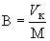, (16)

где 1464,08 м - объем котлована;

4,53 маш.-см - потребность ведущей машины (экскаватор ЭО-4321).

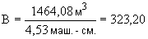 м/см.

Продолжительность выполнения работ выполняется по календарному плану производства работ (табл.7 графа 15).

Таблица 5. Технико-экономические показатели

N п/п | Наименование показателя | Значение
1 | 2 | 3
1 | Общая трудоемкость выполнения работ, чел.-дн. | 2,65
2 | Общая потребность в машинах, маш.-см. | 4,58
3 | Выработка ведущей машины (экскаватор ЭО-4321), м/см | 323,20
4 | Продолжительность выполнения работ, дн. | 2,955

4. МАТЕРИАЛЬНО-ТЕХНИЧЕСКИЕ РЕСУРСЫ

Потребность в материально-технических ресурсах при производстве земляных работ приведена в табл.6.

Таблица 6. Потребность в машинах, оборудовании, инструментах и инвентаре

N п/п | Наименование | Тип, марка, ГОСТ | Кол-во | Техническая характеристика | Назначение
1 | 2 | 3 | 4 | 5 | 6
1 | Экскаватор | ЭО-4321 | 1 | Мощность двигателя 58 кВт | Отрывка котлована
2 | Ковш "обратная лопата" | На экскаваторе | 1 | Емкость 0,65 м | Отрывка котлована
3 | Автосамосвал | КамАЗ-5511 | 5 | Грузоподъемность 10 т | Перевозка грунта
4 | Трактор | Т-75 | 1 | Мощность двигателя 58,8 кВт | Зачистка дна котлована
5 | Бульдозер | ДЗ-42 на тракторе | 1 | Производительность 4000...4500 м/ч | Зачистка дна котлована
6 | Штыковая лопата | - | 2 | - | Зачистка дна котлована вручную
7 | Рулетка металлическая | - | 1 | - | Контрольно-измерительные работы
8 | Нивелир | - | 1 | - | Контрольно-измерительные работы
9 | Нивелирная рейка | - | 1 | - | Контрольно-измерительные работы
10 | Отвес | ОТ400  ГОСТ 7948-80 | 1 | - | Перенос отметок

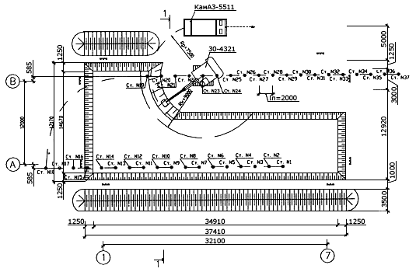

Рис.3. Технологическая схема разработки котлована

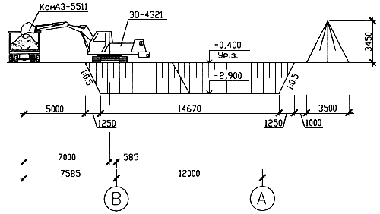

Рис.4. Разрез 1-1

Таблица 7. Календарный план производства работ

N п/п | Наименование работ | Ед. изм. | Кол. | Обосно- вание | Трудоемкость |  |  |  | Принятые механизмы (марка, кол-во) | Состав звена | Кол-во рабо-  чих | Число смен в сутки | Прод. работ в днях
 |  |  |  |  | на ед. изм. |  | на весь объем работ
 |  |  |  |  | чел.-ч | маш.-ч | чел.-ч | маш.-ч
1 | 2 | 3 | 4 | 5 | 6 | 7 | 8 | 9 | 10 | 11 | 12 | 13 | 14
 | Разработка грунта
1 | в самосвал | 100 м | 10,95 | Е2-1-11, т.7, п.4б |  | 2,6 |  | 3,56 | Экскаватор ЭО-4321 (1) | Машинист 6-го р. - 1 чел. | 1 | 2 | 1,78
2 | в отвал | 100 м | 3,70 | Е2-1-11, т-7, п.4з |  | 2,1 |  | 0,97 |  |  |  |  | 0,49
3 | Предварительная планировка дна котлована бульдозером | 1000 м | 0,43 | Е2-1-35, п.1а |  | 0,41 |  | 0,02 | Трактор Т-75 (1) | Машинист 5-го р. - 1 чел. | 1 | 2 | 0,01
4 | Окончательная планировка дна котлована бульдозером | 1000 м | 0,43 | Е2-1-36, п.1а |  | 0,49 |  | 0,03 | Бульдозер Д3-42 (1) |  | 1 | 2 | 0,015
5 | Окончательная планировка дна котлована вручную | 100 м | 1,28 | Е2-1-60, п.5б | 16,5 |  | 2,65 |  |  | Землекоп 3-го р. - 1 чел. | 2 | 2 | 0,66

Продолжение. Таблица 7

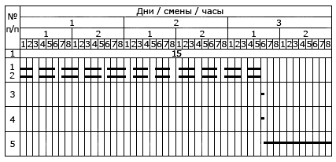

Контрольные вопросы

1. Какие подготовительные работы предшествуют устройству котлованов и траншей?

2. Как определяются объемы работ при планировке площадки?

3. Как определяются объемы работ при устройстве котлованов и траншей?

4. Какие виды навесного оборудования экскаваторов существуют и в каких случаях они применяются?

5. Как определяются виды и размеры проходок экскаватора в зависимости от ширины котлована?

6. В каких случаях необходимо укрепление стенок котлованов и траншей? Способы устройства креплений стенок котлованов и траншей.

7. В каких случаях применяется открытое и искусственное водопонижение уровня грунтовых вод?

8. Какие особенности производства земляных работ необходимо учитывать в условиях реконструкции зданий и сооружений?

9. Какие методы производства земляных работ в зимних условиях существуют?

10. От чего зависит выбор методов производства земляных работ в зимних условиях?

11. Контроль качества и приемка земляных работ.

12. Техника безопасности при производстве земляных работ.

ЛИТЕРАТУРА

1. Бондарик В.А, Овчинников Э.В. Производство земляных работ: [Учеб. пособие для строит. спец. вузов]. - Мн.: Высш. школа, 1979. - 128 с.

2. Краткий справочник строителя / А.И.Нифонтов, В.В.Рудаков, А.Д.Квасницкий. - К.: Будiвельник, 1987. - 288 с.

3. СНиП II-3-79 Строительная теплотехника (с изм. N 4). Постановление Госстроя СССР от 14.3.79 N 28 СНиП II-3-79* от 14.3.79

